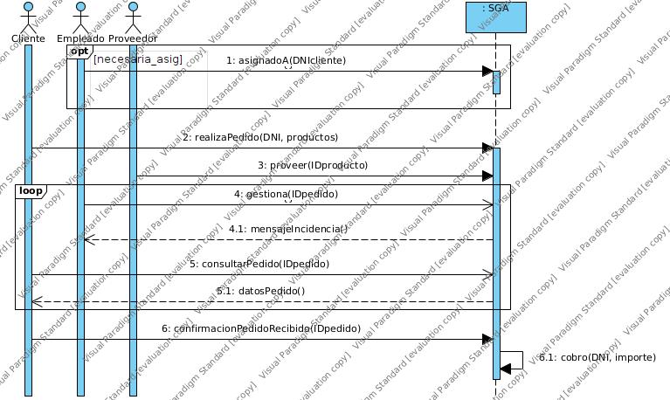
No he conseguido quitar la marca de agua del diagrama.

Comentar también que tanto la consulta del estado del pedido por parte del empleado como por parte del cliente se realizan de forma asíncrona y dentro de un bucle, para que se pueda hacer varias veces y que el cliente no dependa de que el sistema le de una respuesta al empleado.

Por último, provee() debería ir dentro de un opt con condición si_necesario, pero no guardé el proyecto de VP y no pude cambiar la imagen.

